两化融合助推企业快速健康发展
—为企业可持续发展提供新思路—
— 两化融合管理体系本质贯标实践落地路径解读 —

- 活动背景：
一、国家背景——工信部两化融合管理体系贯标背景？
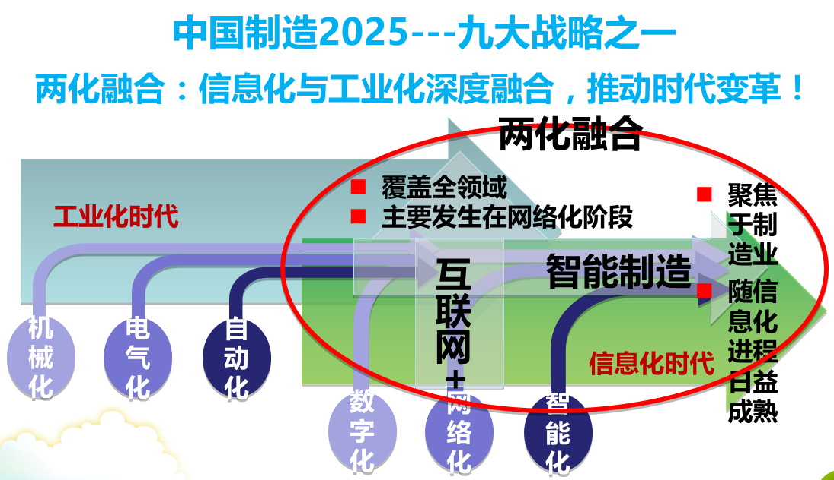
两化融合是一项国家战略决策，通过在企业内部推行并建立一套管理体系，形成企业长期推动两化融合的内在机制，实现企业工业化和信息化的提升，进而提升企业的竞争力。
图1: 未来发展：智能制造与互联网+
从2012年5月开始，在工信部的组织下，在全国大型重点企业轰轰烈烈地开展两化融合管理体系的贯标试点工作。截至2017年10月13日，工信部已经发布四批试点名单，广东省贯标试点企业已达858家，全国贯标评定通过1149家，自主评估注册为77101家。两化融合管理体系贯标是国家层面推进国家产业转型升级的的重要举措，也是企业综合实力的认证，应该受到企业的充分重视。

二、时代背景——为什么要尽快开展两化融合体系贯标？
1. 企业综合实力全面诊断与升级
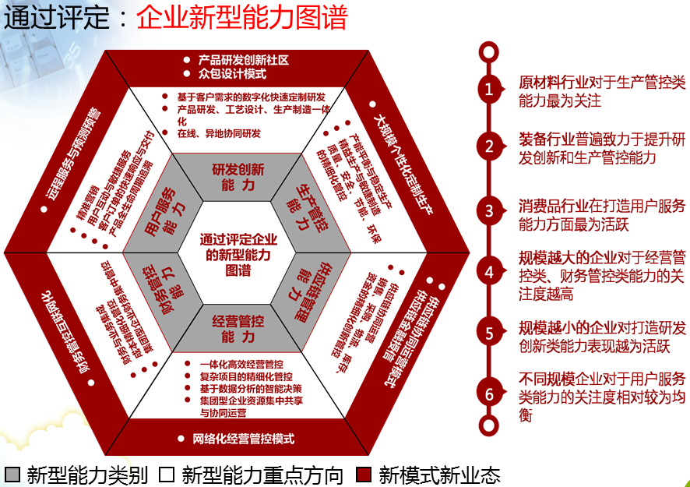
企业两化贯标类似于企业质量管理体系贯标，既是企业两化融合水平的直接体现，又是企业综合实力的一项认证，特别在企业发展过程中明确定位六大新型能力打造为核心突破口，提升企业的引领创新的可持续发展管理模式，对企业品牌影响力的传播极具价值。

图2: 企业新型能力图谱

2. 试点企业成为新的风向标
目前国家层面对于企业两化贯标的定位仍处于试点阶，先行获得试点认证的企业，将可能在下一阶段的两化融合工作中作为标杆进行（同行业或非同行）市场推广，则标杆企业有望在市场竞争中占取先机。
3. 地方政府资金支持
从2014年首批贯标开始，各地政府通常都有相应的项目资金支持，因此越早进行贯标工作的开展，从地方政府将获取更有利资金/资源支持。

三、企业背景——信息化时代下的企业何去何从！
1. 企业面临的优势
国家政策引领的促进下，需要对有可持续发展的、在行业内具有竞争优势的、自身迫切需要快速提升管理的企业进行政策性补助。调动企业的积极性，快速实现弯道超车的新型能力模式打造。
2. 企业面临的劣势
国内企业对国家政策导向不了解，无法系统把握企业信息化带来的好处，未能充分考虑企业可持续发展的关键因素，出现信息不对称，企业内部管理阻力等因素，导致企业被动等待和观望的情况出现。
3. 企业面临的机会
国家从2012年开始，逐步放宽对两化融合管理体系试点示范企业的门槛要求，企业只要主动申请和认证，并将企业内部信息化管理的优秀案例进行分享，企业也可以获得国家的相关补助，并能享受企业品牌影响力的提升，为后续的智能制造各项专项资金补助奠定基础。

四、企业应对——信息化时代的快速反应
企业应把握信息化时代的发展趋势，为企业在可持续竞争优势方面找到适合自身发展的经营之道。本次的活动将对两化融合的背景、发展动态，标准重点、实施方法等实战经验介绍和分享。“新思维、新方法、新突破”助推企业持续成功！

- 活动主题：两化融合助推企业快速健康发展
—为企业可持续发展提供新思路—
- 活动时间：2017年10月19日（星期四） 下午14:30-18:00
- 活动地点：深圳市罗湖区永安大酒店大湖鱼馆二楼
- 出席邀请：在深湘籍企业家
企业信息化高层领导
- 主办单位：深圳市常德商会
- 协办单位：深圳邦企信息技术有限公司、阳光100凤凰街
- 活动流程：
时 间 | 内 容 | 主讲人
14：30-15：00 | 签到
15：00-15：05 | 介绍与会嘉宾 |  | 张昆(主持人）
15：05-15：15 | 相关领导发言 |  | 商会会长
15：15-16:45 | 《深入两化融合 开展创新实践》解读  形式：提问互动、前沿视频、讲解 |  | 谢培龙(资深两化融合专家)
16：45-17：00 | 政策解读以及答疑、交流 |  | 汪卫民(邦企信息总经理)
17：00-18：00 | 阳光100凤凰街项目品鉴  1、项目视频播放  2、项目PPT宣讲  3、项目优惠介绍 |  | 项目负责人
18：00-至结束 | 答疑、交流、晚宴；  阳光100项目负责人与商会人员交流

2017年10月16日
报名方式：由于会议有安排晚宴，需要提前统计参会人员，请各报名的企业家于10月18日前，通过邮件将会议回执发给主办方邮箱商会徐裴斐136022677@qq.com 或邦企杨勇 281086564@qq.com
会 议 回 执
单位名称
单位地址 |  |  |  | 邮政编码
参会人员（请务必填写）
姓名 | 职务 | 办公电话 | 手机 | 电子邮箱
说明：
1、 请将此回执于2017年10月18日前发至主办单位。
电话：0755-86527991
Email： 商会徐裴斐136022677@qq.com 邦企杨勇 281086564@qq.com
联系人：徐裴斐 18188642081 杨勇 13927449225

